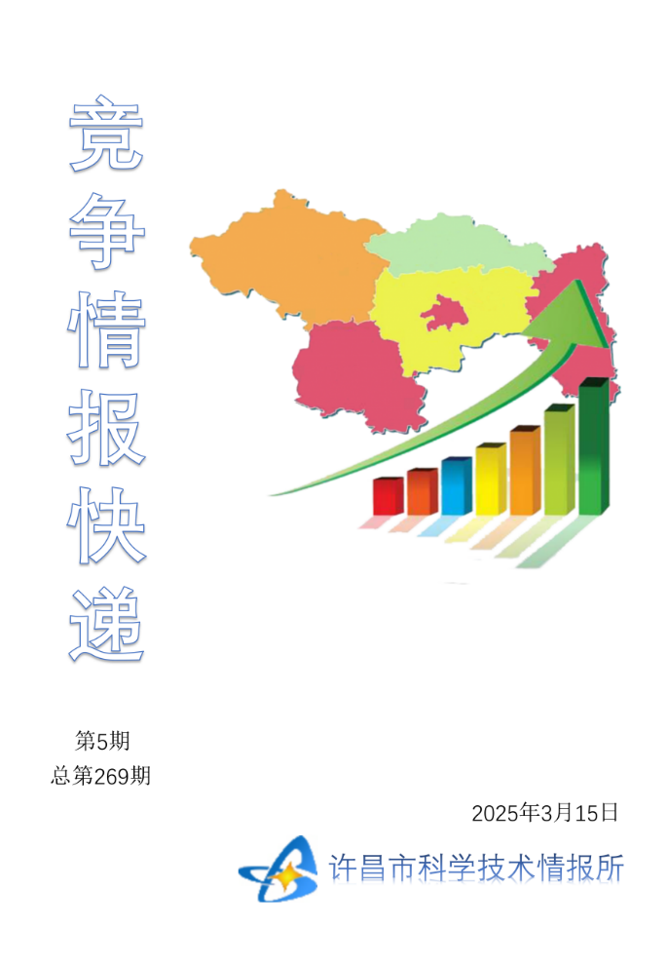
●编者的话
许昌市科学技术情报研究所是隶属于市科技局的财政全额供给事业单位。为适应新时期科技信息工作的需要，更好地服务政府决策和企业发展，推动企业转型升级，决定升级改版《许昌竞争情报快递》这一内部交流刊物。该刊物立足许昌市现有工业基础，按照市委、市政府提出的“6+3+3”发展新态势，即新一代信息技术、新材料、生物医药、智能装备、新能源汽车、节能环保6大战略性新兴产业，装备制造、食品、发制品3大优势主导产业，建材、化工、轻纺3大传统产业的运行咨询和发展态势，为市、县两级四大班子领导、重点企业等提供最新的行业动态、财经数据、金融要点等综合信息，为建设“智造之都宜居许昌”尽微薄之力。您对该刊物有什么意见和建议，请及时与我们沟通联系，以便我们改进工作、不断提高刊物质量，更好地服务于许昌经济社会发展和科技创新。
●行业动态
努力开创民营经济发展新局面………………………………………………………2
高质量模型底座加速社会数智化转型……………………………………………3-4
●行业趋势
河南：企业来了“科技军师”………………………………………………………5
河南：让“货通全国”与“买卖全球”齐头并进…………………………………6-7

●行业动态
努力开创民营经济发展新局面
习近平总书记17日出席民营企业座谈会并发表重要讲话，强调新时代新征程民营经济发展前景广阔、大有可为，广大民营企业和民营企业家大显身手正当其时。大家表示，总书记的重要讲话充分体现了党中央对民营经济的高度重视和深切期许，极大鼓舞了干劲、提振了发展信心，必将有力促进民营经济健康发展、高质量发展。
民营经济是高质量发展的重要基础，是推动我国全面建成社会主义现代化强国、实现第二个百年奋斗目标的重要力量。
现场聆听了习近平总书记的重要讲话，奇安信集团董事长齐向东倍感振奋：“总书记重申了‘两个毫不动摇’，强调‘党和国家保证各种所有制经济依法平等使用生产要素、公平参与市场竞争、同等受到法律保护’，再次让广大民营企业吃下了‘定心丸’，激励我们撸起袖子、甩开膀子继续加油干。”
“习近平总书记强调党和国家对民营经济发展的基本方针政策‘不能变，也不会变’，表明我们党的这个基本方针政策是一以贯之的，将持续坚持和落实。”国家发展改革委副主任郑备说，“总书记的重要讲话为我们做好民营经济工作指明了前进方向、提供了根本遵循，我们有信心有力有效抓好落实，促进民营经济健康发展，为推进中国式现代化作出更大贡献。”
改革开放40多年来，我国民营企业蓬勃发展，民营经济从小到大、从弱到强。目前，我国民营企业数量占企业总数的92%以上，国家高新技术企业中民营企业占比也在92%以上。
“总书记充分肯定了民营经济的发展成绩，强调‘民营经济已经形成相当的规模、占有很重的分量，推动民营经济高质量发展具备坚实基础’，进一步坚定了我们发展的信心。”比亚迪股份有限公司董事长王传福表示，“如今，我国正从汽车大国迈向汽车强国，我们坚持做实业、以产业报国，有信心把新能源汽车产业越做越大。”
杭州宇树科技有限公司首席执行官王兴兴是一位“90后”创业者。就在不久前，公司研发的人形机器人登上了今年春晚舞台，引起各界关注。“习近平总书记强调，要‘保持发展定力、增强发展信心，保持爱拼会赢的精气神’，这让大家深受鼓舞、充满干劲。”王兴兴说，“我们将进一步加大科研投入，研发新产品，不断开辟发展新赛道。”
复杂多变的国内外形势下，民营经济发展并非坦途，面临着国内需求不足、外需走弱、行业“内卷”等问题。习近平总书记强调：“当前民营经济发展面临的一些困难和挑战，总体上是在改革发展、产业转型升级过程中出现的，是局部的而不是整体的，是暂时的而不是长期的，是能够克服的而不是无解的。”
国家发展改革委宏观经济研究院院长黄汉权表示：“总书记的重要讲话坚持问题导向，客观辩证分析问题，勉励广大民营企业增强内生发展动力，积极应对、形成合力，推动民营企业在新征程上行稳致远。”
经过多年创新发展，西安蓝晓科技新材料股份有限公司在一些细分领域实现了突破，但也面临市场竞争加剧、贸易壁垒加剧等新的挑战。公司董事长高月静说：“总书记的重要讲话诚恳务实，既直面民营企业关切，又指明政策支持方向。我们要把思想和行动统一到党中央对形势的判断上来，统一到党中央对经济工作的决策部署上来，坚定必胜信心，勇攀科技高峰。”
新时代新征程，我国社会生产力将不断跃升，人民生活水平将稳步提高，改革开放将进一步全面深化，将给民营经济发展提供更大的发展空间。
“中国有14亿多人口的超大规模市场，每年有接近1000万的新生婴儿，60周岁及以上老年人口约3亿，人们需要精准营养配方，这为我们做好全生命周期产品提供了巨大市场机遇。”黑龙江飞鹤乳业有限公司董事长冷友斌说，“我们将立足实业、做强主业，一心谋发展，不断做大做强中国奶粉品牌，以实际行动推动高质量发展。”
“广大民营企业齐心协力、攻坚克难，就一定能抓住发展新机遇，实现新跨越。”美团公司创始人、董事长兼首席执行官王兴说，“我们将深入领会习近平总书记重要讲话精神，积极拥抱人工智能、大数据等新技术，继续积极促进扩大消费，探索无人机配送和自动配送等科技研发，努力‘走出去’扩展海外市场，不断开创发展新局面。”
全国工商联副主席汪鸿雁表示：“我们将引导广大民营经济人士深入学习贯彻习近平总书记重要讲话精神，从总书记的重要讲话中汲取智慧和力量，让企业发展与国家战略同频共振，积极投身中国式现代化建设。加强企业服务，协助党和政府破除依法平等使用生产要素、公平参与市场竞争的各种障碍，助力营造更加公平开放的市场环境。”

高质量模型底座加速社会数智化转型
日前，腾讯微信、百度搜索等网络应用先后宣布接入DeepSeek。两款“国民级应用”的加入，将DeepSeek的热度推至新高。
DeepSeek因其“高质量开源、低价模型”，正在引发国内外接入潮，人工智能应用生态进入新发展格局。
“这带来的最大影响是让各行各业以更低成本享受到性能更好的模型，其开源开放程度是目前所有开源大模型中最高的，企业可以自由使用、部署甚至是商用。”2月18日，赛迪智库信息化与软件产业研究所软件产业研究室副主任黄文鸿在接受采访时表示，DeepSeek让大模型传播、应用、商用的范围更广，影响更深，“我们有了加速行业数智化转型的高质量模型底座。”
降低行业智能化门槛
近一个月，DeepSeek的朋友圈迅速扩大。据不完全统计，芯片领域，已有十余家国产芯片厂商与DeepSeek开展适配。云计算领域，移动、电信、联通等三大运营商，阿里云、华为云等多家云厂商已全面接入DeepSeek开源大模型，亚马逊等美国科技巨头也宣布接入DeepSeek-R1模型。终端领域，华为、荣耀、OPPO等国产手机厂商均已宣布接入DeepSeek-R1。近20家车企已宣布与DeepSeek达成深度合作。
“DeepSeek的快速接入让人机交互界面发生了本质变化。”中国通信标准化协会互动媒体标准推进委员会副主席包冉表示，人机交互变成了真正意义上的自然用户界面，通过自然的语言对话，就可以让使用者的需求和信息系统的能力输出达到新均衡，产品形态也更加灵动活泼。
在黄文鸿看来，DeepSeek为全球开发者和企业提供了新的大模型选择，并且展现出强大的性能，特别是在推理能力方面。同时，DeepSeek成本更低，这种低成本高效率的模式极大降低了AI技术的门槛，使得更多的企业和研究机构能够以较低的成本进入AI领域。
中国互联网协会（ISC）副理事长、伏羲智库创始人李晓东同样表示，DeepSeek的广泛接入会降低行业智能化的门槛，加速智能化的进程。
提升社会服务效能
与此同时，深圳、广州、无锡等地日前也纷纷宣布，将DeepSeek应用于政务系统，面向用户开展应用。
“如果政务系统快速接入、减少人为干预，可以提升办事效率和工作效能，进而提高社会服务的透明度和可信度，更好地为老百姓提供服务。”李晓东强调。
黄文鸿进一步解释，首先是提升办事效率。通过大模型的智能问答和业务指引，普通人在办理各类政务服务时可以更快找到办事指南和所需材料。其次是提高服务可及性。大模型能够7×24小时在线解答政策咨询，对于老年人、残障人士等特殊群体来说，还可以通过语音交互方式获取政务服务，降低数字鸿沟。
“第三是改善个性化服务。系统可以基于个人的历史办事记录、生命周期阶段等信息，主动推送相关的政策福利。比如，针对即将退休的人群，提前提醒养老金办理流程。”黄文鸿认为，最后是优化沟通与互动。大模型可以智能分析民众反馈的问题和诉求，帮助政府部门更好地了解民意、发现治理短板，并在政策宣传解读方面与民众更好地互动。
不过，黄文鸿强调，在推进这一进程中要特别关注数据安全和隐私保护。同时，也要考虑到不同群体的数字化适应能力，保留必要的线下服务渠道。
包冉则提到，大模型幻觉是不可忽视的问题，要把大模型应用在政务等场景中，还需要进一步降低机器幻觉。

●行业趋势
河南：企业来了“科技军师”
“我将发挥自己的优势，当好企业和高校科研院所的桥梁和纽带，助力打造创新平台，协同开展技术攻关，推动产学研用深度融合，加快成果落地转化。”郑州大学化学学院教授刘仲毅作为“科技副总”，在春节后到河南联创化工有限公司“报到”。
近日，河南省首批“科技副总”选派工作会议在郑州举行，626名高层次科技人才正式“上任”。这些“科技军师”来头不小，其中597名都有博士学位，大多来自郑州大学等重点高校。
在河南首批“科技副总”选派工作会议上，省科技厅党组书记、厅长张锐介绍，2024年6月，河南省科技厅联合河南省委组织部等七部门印发《河南省“科技副总”三年行动计划（2024—2026年）》，采取“编制待遇在省内高校、科研院所以及其他具有研发能力的事业单位，工作在企业”的选派模式，计划自2024年起，三年内选聘3000名左右“科技副总”到企业内任职，重点服务河南省“7+28+N”产业链群，引导一批事业单位科技人才向企业一线有序流动。
此次，河南省“科技副总”选派工作共有1047家企业提出申请，经形式审查、专家审核等环节，最终确定首批626名高层次科技人才入围。其中，具有博士学位者占比95.5%，30岁至45岁中青年科技人才占比76%，来自高校的科技人才占比93.7%。
张锐表示：“这支队伍政治素质高、专业能力强、服务奉献精神好，是企业不可多得的‘科技军师’。”首批“科技副总”遍布河南各个地市，根据人才特长和企业需求精准匹配，推动科技成果从“实验室”走向“生产线”。
作为在高校从事化工新材料的科研工作者，刘仲毅认为：“当前，化工领域科技创新成果转化面临供需脱节、路径不畅、技术壁垒等困境。‘科技副总’行动计划，是推动创新链、产业链、资金链、人才链四链深度融合，打通科技成果转化‘最后一公里’的重要举措。”
“团队前期与河南联创化工有限公司共建研究院及中试基地，成功攻克氢化双酚A等10余项重点技术，带动企业投入超8000万元，助力尼龙、聚酯新材料产业链升级。”刘仲毅说，他在企业担任“科技副总”后，和团队一道将按照计划推进氢化双酚A等项目的工业化实施。目前，这些项目已进入工艺论证阶段。
科技人才与产业的“双向奔赴”，在各地市产生了积极的互动效应。新乡市针对不同行业需求精准施策，聚焦新材料、生物医药、新能源等多个关键领域进行选聘工作，最终推荐49家企业参与该项目，成功吸引郑州大学教授刘文涛等49位科技人才加入企业。
新乡市科技局党组书记、局长李亮表示，新乡市将继续致力于提升校企合作效果，组织多样化的科技交流活动，助力产学研深度融合，推动更多科研成果落地生根。
企业也对“科技副总”机制充满期待。洛阳轴承集团总经理于海波表示：“我们将充分利用企业与河南科技大学同属一地，工作、生活较为便利的优势，通过‘科技副总’全面深化合作，加快高水平科学研究、技术攻关和创新成果转化，推动企业实现技术飞跃。”

河南：让“货通全国”与“买卖全球”齐头并进
2月20日，伴随着悠扬的汽笛声，一列满载55个集装箱商品的中欧班列，从河南郑州铁路集装箱中心站出发，开往俄罗斯莫斯科和德国汉堡。
郑州国际陆港开发建设有限公司关务负责人王京介绍，今年1月，中欧班列（郑州）开行315班，同比增长200%，实现新年“开门红”。
拼经济、优环境、开新局。近日，河南召开融入服务全国统一大市场大会，就“建设全国统一大市场循环枢纽、打造国内国际双循环支点”发出动员令。河南正通过改革创新，促进投资、生产、贸易等各环节全过程便利化，让“货通全国”与“买卖全球”齐头并进。
打通循环枢纽“主动脉”
“河南位于我国内陆腹地，独特的区位优势和发达的立体交通体系，使河南成为全国重要的物资和产品集散交换中心。”河南中原创新发展研究院院长喻新安说，河南作为重要的物流通道枢纽，近年来内河航运升级加速，“米”字形高铁网全面建成，中欧班列高频次对开，形成了连通境内外、辐射东中西的现代立体交通体系。
近日，国家发展改革委印发《国家物流枢纽布局优化调整方案》，新增26个国家物流枢纽，河南省周口市成为港口型国家物流枢纽承载城市，驻马店市成为陆港型国家物流枢纽承载城市。
周口港所在的周口市地理位置优越，地处“燕赵江楚之冲，秦晋淮泗之道”，坐拥沙颍河“黄金水道”。近年来，周口市立足“临港新城、开放前沿”的发展定位，大力发展内河航运，打造“公铁水空”多式联运枢纽。如今，周口港已成为河南省乃至淮河流域规模最大、靠泊能力最强的内河港口。
在刚刚结束的周口市两会上，周口市市长詹鹏作政府工作报告时表示：“周口市将发挥港航枢纽优势，打造临港产业发展高地。加快推进国家级港口物流枢纽多式联运等项目，建成200万标箱智能化小集作业区一期13个泊位。推进大宗商品、钢铁深加工等临港偏好型产业向港口集聚，增开国际国内集装箱航线8条以上，引育物流贸易平台30家以上。”
拓展全球商贸“朋友圈”
2月16日晚，一架B747-400F全货机从郑州新郑国际机场升空，目的地是西班牙马德里。“郑州—马德里”跨境电商全货机航线的开通，为中原地区与欧洲之间搭建起一条高效便捷的空中物流新通道。
据统计，1月河南保税物流园区跨境电商出口贸易额约13.55亿元，同比增长23.2%；园区跨境电商进口贸易额约9.32亿元，同比增长118.57%。
跨境电商业务量“井喷式”发展，是河南开放赋能，以“双循环”激活“大市场”的缩影。“全国统一大市场不是关起门来封闭运行的大市场，而是面向全球、充分开放的大市场。河南既注重内需挖潜，又发力开放合作，充分用好国内国际两个市场、两种资源。”郑州航空工业管理学院经济学院院长郝爱民说。
“要以提升内外开放能级为支撑，加快打通开放发展的‘任督二脉’。”河南省委书记刘宁在融入服务全国统一大市场大会上指出，河南要主动强化对内开放，向北对接京津冀，向东融入长三角，向南挺进粤港澳大湾区和海南自由贸易港，向西联通成渝地区双城经济圈和新亚欧大陆桥；全面深化对外开放，稳步扩大制度型开放，深度融入共建“一带一路”和区域全面经济伙伴关系协定（RCEP），深化与东盟国家贸易协作，拓展提升开放通道，做深做强开放平台，塑造更高水平开放型经济新优势。
党的二十届三中全会提出，“推动市场基础制度规则统一、市场监管公平统一、市场设施高标准联通”，为全国统一大市场建设指明了方向。河南省勇挑大梁，提出“在融入新发展格局和全国统一大市场建设上奋勇争先”，为奋力谱写中国式现代化河南篇章注入强劲动能。

